**PERANCANGAN *DASHBOARD* ANALISIS PRESKRIPTIF PERSONALISASI PROFIL PEMELAJAR DENGAN PEMBELAJARAN MESIN DAN VISUALISASI INTERAKTIF**

**PROPOSAL TUGAS AKHIR**

**Oleh:**

**Kiagus Muhammad Arsyad**

**105219002**

**FAKULTAS SAINS DAN ILMU KOMPUTER**

**PROGRAM STUDI ILMU KOMPUTER**

**UNIVERSITAS PERTAMINA**

**2023**

# 

# DAFTAR ISI

DAFTAR ISI i

BAB I. PENDAHULUAN 1

1.1 Latar Belakang 1

1.2 Rumusan Masalah 2

1.3 Batasan Masalah 2

1.4 Tujuan Perancangan 3

1.5 Manfaat Perancangan 3

DAFTAR PUSTAKA 4

# 

# PENDAHULUAN

* 1. **Latar Belakang**

Dashboard *machine learning* memiliki kebermanfaatan yang sangat besar di era saat ini, terutama dalam membantu pengambilan keputusan yang cepat dan akurat dengan memanfaatkan data yang tersedia. Hal ini menjadi semakin penting karena volume data yang semakin meningkat dan kompleksitas yang semakin tinggi di berbagai bidang seperti bisnis, kesehatan, dan pemerintahan. Dalam bidang pendidikan, dashboard *machine learning* dapat membantu dalam mengoptimalkan pengalaman belajar mahasiswa dengan memberikan rekomendasi yang sesuai dengan profil pemelajar mereka (Thiyagarajan, 2020). Selain itu, dengan visualisasi interaktif pada dashboard, informasi yang kompleks dapat disajikan dengan cara yang lebih mudah dipahami dan dapat membantu pengguna dalam memahami pola dan tren data yang berkaitan.

Dalam konteks pendidikan, gamifikasi telah menjadi pendekatan yang banyak digunakan dengan mengintegrasikan unsur permainan dalam proses pengajaran (Yunita dkk., 2017). Aplikasi gamifikasi seperti Kahoot dan Scirra telah diterapkan dalam pembelajaran sains. Namun, aplikasi gamifikasi yang ada masih memiliki beberapa kelemahan, seperti keterbatasan jumlah dan jenis soal pada Kahoot serta kurangnya kemampuan Scirra dalam menerapkan konsep yang sesuai dengan karakteristik pemelajar.

Selain itu, gamifikasi yang ada juga belum sepenuhnya menerapkan konsep personalisasi yang penting untuk mengakomodasi karakteristik khusus pemelajar. Sebelumnya menunjukkan bahwa gamifikasi yang adaptif dan terpersonalisasi dapat menggunakan algoritma pembelajaran mesin, termasuk pendekatan seperti membaca ekspresi wajah pemelajar (López & Tucker, 2020). Dengan demikian, penggunaan gamifikasi yang adaptif dan terpersonalisasi dalam pendidikan dapat memberikan manfaat yang signifikan bagi pemelajar dalam meningkatkan motivasi, partisipasi, dan pencapaian tujuan pembelajaran.

Berdasarkan rujukan buku yang ditulis oleh Engebretsen dan Kennedy (2020) yang berjudul “Data Visualization in Society” disebutkan bahwa filosofi dari visualisasi mengintegrasikan berbagai banyak hal disiplin ilmu, seperti epistemologi, sosiologi, semiotika, sejarah, etika, teori kritis seperti kartografi kritis, serta filsafat ilmu pengetahuan, statistik, seni, dan teknologi. Pendekatan tersebut mencakup tema, metodologi, dan bahasa yang digunakan untuk menghadirkan informasi kompleks secara lebih mudah dipahami. Salah satunya dalam bidang pendidikan, terdapat penelitian yang dilakukan oleh Susnjak dkk. (2022) yang menunjukkan bahwa penerapan dashboard *machine learning* dapat membantu dalam memberikan rekomendasi yang sesuai dengan profil pemelajar mahasiswa. Penelitian tersebut menunjukkan bahwa dengan memanfaatkan data profil pemelajar, dashboard *machine learning* dapat memberikan rekomendasi terpersonalisasi yang dapat membantu mahasiswa dalam meningkatkan prestasi akademik mereka.

Oleh karena itu, penulis dalam penelitian ini akan menunjukkan bahwa dengan memanfaatkan visualisasi yang interaktif, informasi yang kompleks dapat disajikan dengan cara yang lebih mudah dipahami dan dapat membantu pengguna dalam memahami pola dan tren data yang berkaitan. Dari penelitian-penelitian tersebut juga, dapat disimpulkan bahwa penerapan dashboard *machine learning* memiliki banyak kebermanfaatan di era saat ini terutama dalam membantu pengambilan keputusan yang cepat dan akurat. Selain itu, dengan memanfaatkan data profil pemelajar dan visualisasi interaktif pada dashboard, dapat membantu dalam mengoptimalkan pengalaman belajar mahasiswa.

* 1. **Rumusan Masalah**

Dari latar belakang yang sudah dijelaskan di atas, serta terkait penelitian sebelumnya yang mengkaji terkait penerapan dan kebermanfaatan dashboard *machine learning*, maka rumusan masalah dari penelitian ini yaitu:

Bagaimana konsep gamifikasi dengan personalisasi dapat diterapkan pada pembelajaran dengan menggunakan teknologi dan pembelajaran mesin untuk meningkatkan motivasi dan partisipasi siswa dalam pembelajaran?

Bagaimana penerapan visualisasi interaktif dengan menerapkan pembelajaran mesin pada pembelajaran dapat membantu analisis meningkatkan pemahaman siswa dan membantu siswa dalam meningkatkan kualitas pembelajaran akademik mereka?

* 1. **Batasan Masalah**

Adapun batasan masalah pada perancangan dashboard analisis preskriptif personalisasi profil pemelajar sebagai berikut:

Rekomendasi profil pemelajar pada mahasiswa yang dihasilkan dalam penelitian ini didapatkan berdasarkan data yang dikumpulkan dari Universitas Pertamina di kelas Sistem Informasi Manajemen, Sains Data dan Pembelajaran Mesin oleh Teknik Geofisika, dan Praktikum Pembelajaran Mesin oleh prodi Ilmu Komputer.

Model klasifikasi dan rekomendasi yang hanya berfokus dari gamifikasi yang adaptif dan terpersonalisasi dengan pembelajaran mesin.

Konsep gamifikasi dengan personalisasi yang diusulkan dalam penelitian ini hanya diterapkan pada konteks pembelajaran di perguruan tinggi.

* 1. **Tujuan Perancangan**

Tujuan dari perancangan dashboard analisis preskriptif personalisasi profil pemelajar diharapkan dapat:

Menerapkan visualisasi interaktif dengan memanfaatkan model pembelajaran mesin dalam memvisualisasikan profil pemelajar berupa rekomendasi,karakteristik, dan dan personal belajar.

Mengembangkan konsep pembelajaran adaptif dan terpersonalisasi yang didukung oleh pembelajaran mesin untuk meningkatkan efektivitas pembelajaran.

* 1. **Manfaat Perancangan**

Dengan adanya penelitian ini, diharapkan dapat memberikan manfaat sebagai berikut:

Memberikan informasi dan gambaran mengenai kondisi performa pemelajar di Indonesia pada era saat ini, sehingga dapat membantu lembaga pendidikan dalam merancang strategi dan program pembelajaran yang lebih efektif.

Memberikan rekomendasi profil pemelajar pada mahasiswa yang dapat membantu mahasiswa dalam memilih mata kuliah dan program studi yang sesuai dengan minat, kemampuan, dan keterampilannya.

Menerapkan visualisasi interaktif dengan memanfaatkan teknologi pembelajaran mesin, sehingga dapat membantu mahasiswa dalam memahami informasi akademik dengan lebih baik dan memilih mata kuliah yang sesuai dengan kebutuhan dan minatnya.

# DAFTAR PUSTAKA

Engebretsen, M., & Kennedy, H. (2020). Data Visualization in society. Amsterdam University Press.

López, C.E., & Tucker, C.S. (2020). Toward Personalized Adaptive Gamification: A Machine Learning Model for Predicting Performance. IEEE Transactions on Games, 12, 155-168.

Susnjak, T., Ramaswami, G. S., &amp; Mathrani, A. (2022). Learning analytics dashboard: A tool for providing actionable insights to learners. International Journal of Educational Technology in Higher Education, 19(1). <https://doi.org/10.1186/s41239-021-00313-7>

Thiyagarajan, G. (2020). Personalization and visual representation through learning analytics: A meaningful approach to guide self-directed learners. International Journal of Psychosocial Rehabilitation, 24(5), 3298–3303. <https://doi.org/10.37200/ijpr/v24i5/pr202037>

Yunita, A., Moore, A., & Losada, J. A. G. (2017). Gamification for learning science: ELISA (Enzyme linked immuno sorbent assay) game study case. In 2017 11th International Conference on Information & Communication Technology and System (ICTS) (pp. 297-302). IEEE.

Cari penelitian terdahulu dengan kata kunci personalized dan text mining, modeling, topik2 img recog, ml. **Latent Data Allocation**

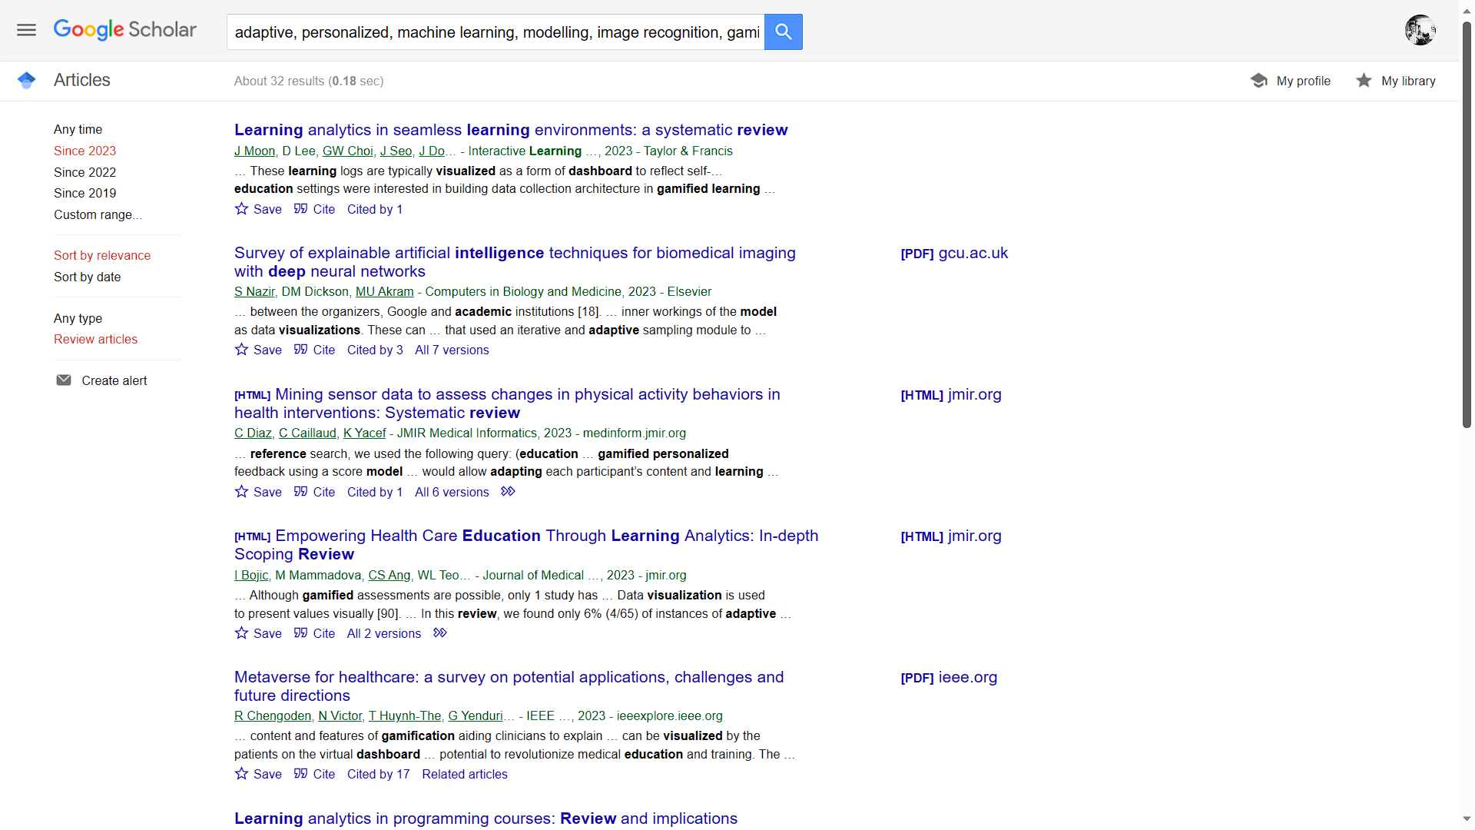

Keywords: **adaptive, personalized, machine learning, modelling, image recognition, gamification, dashboard visualization, prediction, recommendation, education**

Year: 2023

Last Accessed on May 22th, 2023.

Status: Need to reviewed

Suggestion: Via Scopus